DZIEJE KULTURY FIZYCZNEJ W GDYNI 9
Udział Wojska Polskiego w życiu sportowym Gdyni cz. II
Żołnierze w stanie spoczynku po zakończonej służbie wojskowej nadal pozostawali wierni zdobytej profesji. Uczestnicząc w klubach i związkach rezerwistów utrzymywali gotowość bojową na wypadek konfliktu zbrojnego. Na obiektach cywilnych organizowali zawody strzeleckie dla rezerwistów. Przed zawodami trenowano pod okiem wykwalifikowanego instruktora. Na miejsce zawodów wyznaczono las witomiński
i znajdującą się tam strzelnicę Bractwa Kurkowego. W dniu 2 września przeprowadzono zawody strzeleckie drużyn po 3 strzelców w każdej drużynie. Przed tarcze stanęły zespoły
z Gdyni i Wejherowa. Lepszymi strzelcami okazali się gdynianie otrzymując puchar.[1]
W celu uczczenia pamięci Wielkiego Polaka, którego charyzma i poświęcenie dały wolność Rzeczypospolitej postanowiono zorganizować marsze drużyn wojskowych. Impreza marszowa połączona z rywalizacją doskonale uzupełniała założenia organizacyjne: „Marsz Drużyn Wojskowych PW w dniu 17 maja br. jako jedna z części programu uczczenia rocznicy zgonu Pierwszego Marszałka Polski i po raz pierwszy w tym roku zostaje wprowadzony marsz drużyn wojska i organizacji WFiPW oraz drużyn szkolnych. Trasa marszu od Kolibek do Gdyni. Każda drużyna składa się 12 szeregowych plus jeden drużynowy. Nagrody honorowe, Nagroda Główna puchar przechodni. Po dwukrotnym zdobyciu przez tą samą drużynę przechodzi na własność zwycięskiego zespołu”.[2]
Gdyńskie kluby sportowe rywalizowały między sobą w różnych imprezach sportowych. Zdarzało się, że zapraszano gościnnie polski Klub „Gedania” z Gdańska:
„Z zawodów lekkoatletycznych w Gdyni. W wyniku zawodów lekkoatletycznych trójmeczu pomiędzy klubami KS „Gedania”, WKS „Flota” i „Sokół” Gdynia jaki odbył się w niedziele 30 sierpnia odniósł po zaciętej walce zwycięstwo KS „Gedania” osiągającej w ogólnej punktacji 67.5 za „Sokołem” 62 i „Flotą” 45 punktów. Rozegrano następujące konkurencje: bieg płaski 100 mtr, 200 mtr, 800 mtr, bieg 3000 mtr, bieg sztafetowy 4x100 mtr, bieg sztafetowy olimpijski 800-400-200-100 mtr, skok w dal z rozbiegu, skok wzwyż z rozbiegu, rzut dyskiem, rzut oszczepem”.[3] Dyscypliny lekkoatletyczne cieszyły się dużą popularnością wśród marynarzy. Aby rozegrać poszczególne konkurencje była konieczność zejścia na ląd. Żmudna służba na okręcie zachęcała do aktywności sportowej z tytułu zmagania się z innymi zawodnikami. Zawody lekkoatletyczne o Mistrzostwo Floty zorganizowano pod koniec lipca: bieg na 100, 400, 800, sztafetę 4x100m, sztafetę olimpijską, skoki wzwyż, w dal, o tyczce, przez płotki, rzuty oszczepem, granatem, dyskiem, kulą.[4]
Dowództwo Floty Wojennej przykładało dużą wagę do wszechstronnego wyszkolenia marynarzy. Sprawdzianem wypracowanych umiejętności były organizowane zmagania sportowe. Szczególną uwagę z racji służby na morzu poświęcano szkoleniu pływackiemu.
W pierwszy weekend sierpnia na basenie klubu „Flota” odbyły się zawody pływackie
o mistrzostwo na rok 1937-1938. Rozegrano wyścigi na 100 m stylem klasycznym; 100 m stylem dowolnym; 100 m stylem grzbietowym; 300 m stylem dowolnym; 1000 m stylem dowolnym; na zakończenie rywalizacji odbyła się sztafeta 4 x100 m stylem dowolnym.[5]
Każda armia miała w swoich szeregach bohaterów, którzy reprezentowali siły zbrojne na arenie sportowej i na polu bitwy. Gdynia też miała bohatera z którego byli dumni zarówno dowódcy jak i marynarze. Do Gdyni przybył uznany siłacz europejski nazywany „król żelaza” Ursus Stefan Piątkowski. Nie mając konkurencji w Europie dowiedział się, że w Gdyni jest fenomen wielkiej siły mat Radwan, który przyjął wezwanie walki o tytuł „króla żelaza”.[6]
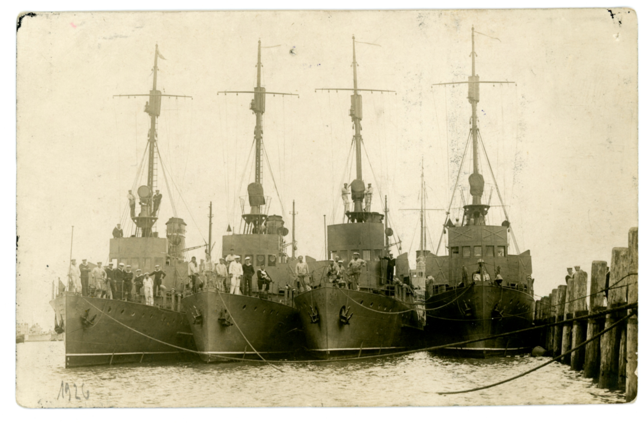
Muzeum Miasta Gdyni R. fot. I-800
Zapowiedzi konfrontacji było co najmniej kilka z racji służby zawodowej mata Radwana. Nie każdy termin odpowiadał, aby stawić czoła Ursusowi Piątkowskiemu. Obaj byli ludzkimi fenomenami ponadludzkiej siły, gdyż takie jednostki nieczęsto rodziły się
na świecie. Starcie dwóch niebywale silnych mężczyzn podgrzewało emocje. Jako arenę wybrano reprezentacyjną salę mogącą pomieścić kilkaset osób: „Walka dwóch tytanów. Mat Radwan-Ursus Piątkowski będą walczyć w Gdyni w sobotę 17 września. Radwan zamiast orzechów, będzie gryzł w zębach 12 calowe gwoździe, rwał palcami 5 milimetrową blachę,
z jakiej budowane są okręty. Ursus Piątkowski będzie giął żelazne dźwigary budowlane,
na piersi będą mu rozbijać kowalskimi młotami olbrzymie kamienie wagi kilkunastu centnarów. Będą rękami rwane łańcuchy, cegły rozbijane na gołej głowie oraz szereg innych pokazów, które zwykłego śmiertelnika przejmą grozą i podziwem, dla nadludzkiej siły tych fenomenów natury. Program rywalizacji przewiduje około 4 godzin atrakcyjnych pokazów”.[7]
Zawody pełnej gracji odbywające się w kontakcie z naturą i z udziałem pięknych wierzchowców od zawsze przyciągały tłumy entuzjastów sportu konnego. Zawodników kusiły cenne nagrody, wysokie premie finansowe i aplauz licznie zgromadzonej publiczności.
Jak przystało na bogate miasto portowe, przygotowane nagrody były na europejskim poziomie. Gdyński konkurs zgromadził najlepszych polskich zawodników, którzy byli często żołnierzami odbywającymi służbę „w siodle”, a także wielu zawodników z zagranicy:
„III Międzynarodowe Zawody Konne w Gdyni. W dniach 16, 18, 20, 22 i 23 lipca odbędą się
w Gdyni. Międzynarodowe Bałtyckie Zawody Konne urządzone przez Pomorskie Towarzystwo Hodowli Koni. Organizacją zajmuje się major Królikiewicz. Zawody odbędą się pod protektoratem p. ministra spraw zagranicznych Józefa Becka. W dniu 16 lipca odbędą się zawody otwarcia konkursu kategorii lekkiej o nagrodę Komisarza Rządu m. Gdyni mgr Franciszka Sokoła. Nagrodę tę stanowi piękny wierzchowiec pełnej krwi, zakupiony
na wystawie w Lublinie. W zawodach weźmie udział grupa jeźdźców reprezentacyjnych sportu konnego, m.in. rtm. Komorowski, rtm. Skulicz, rtm. Rylke. Zawody odbędą się
na stadionie miejskim przy Domu Zdrojowym. Początek każdego dnia o godz. 15-tej. Dojazd na stadion specjalnymi autobusami z Placu Kaszubskiego”.[8] Jak donosiła prasa krajowa
i Polskie Radio zainteresowanie tymi zawodami było ogromne. Możliwość wygrania znamienitego wierzchowca na zawodach krajowych było niebywałą okazją i należało to do rzadkości.
Jarosław Kłodziński – Badacz dziejów Gdyni. Wychował się na Oksywiu, obecnie mieszka na Obłużu. Autor Oksywskiej Ścieżki Turystycznej (m.in. wzdłuż ul. Zielonej). Promotor fortyfikacji Oksywia i Babich Dołów. Kierownik w XIII LO i nauczyciel akademicki AWFiS.
[1] Zawody strzeleckie Oficerów Rezerwy, [w:] „Dziennik Gdyński” 11.09.1934.
[2] Marsz Drużyn Wojskowych P.W., [w:] „Dziennik Gdyński” 11.05.1936.
[3] Z Zawodów Lekkoatletycznych w Gdyni, [w:] „Dziennik Gdyński” 04.09.1936.
[4] Zawody lekkoatletyczne o Mistrzostwo Floty, [w:] „Dziennik Gdyński” 03.08.1937.
[5] Zawody pływackie o Mistrzostwo Floty, [w:] „Dziennik Gdyński” 10.08.1937.
[6] Walka o tytuł „króla żelaza” w Gdyni, [w:] „Dziennik Gdyński” 14 i 15.08.1938.
[7] Walka dwóch tytanów, [w:] „Dziennik Gdyński” 13.09.1938.
[8] III. Międzynarodowe Zawody Konne w Gdyni, [w:] „Dziennik Gdyński” 13.07.1939.

